**DERECHO A LA SALUD / COMO DERECHO Y SERVICIO PÚBLICO / ACCESIBILIDAD**

… la Corte Constitucional ha señalado, de conformidad con el Art. 49 de la Constitución Política, que la salud tiene una doble connotación, como derecho y servicio público. En tal sentido, ha precisado que todas las personas deben acceder a este último, y al Estado le corresponde organizar, dirigir, reglamentar y garantizar su prestación de conformidad con los principios de eficiencia, universalidad y solidaridad. Ahora, la Ley 1751 de 20154 indica en el artículo 6, literal c, que la accesibilidad comprende que “Los servicios y tecnologías de salud deben ser accesibles a todos, en condiciones de igualdad, dentro del respeto a las especificidades de los diversos grupos vulnerables y al pluralismo cultural. La accesibilidad comprende la no discriminación, la accesibilidad física, la asequibilidad económica y el acceso a la información”.

**DERECHO A LA SALUD / ACCESIBILIDAD / INTERRUPCIÓN POR RAZONES ADMINISTRATIVAS / PROHIBICIÓN**

La Corte Constitucional ha enfatizado que “El goce del derecho a la salud depende de un diagnóstico efectivo el cual implica una valoración oportuna respecto a las dolencias que afecta al paciente, la determinación de la patología y del procedimiento médico a seguir, el cual, una vez iniciado “no podrá ser interrumpido por razones administrativas o económicas” y ha reiterado que “la interrupción o negación de la prestación del servicio de salud por parte de una E.P.S. como consecuencia de trámites administrativos injustificados, desproporcionados e irrazonables, no puede trasladarse a los usuarios, pues dicha situación desconoce sus derechos, bajo el entendido de que pone en riesgo su condición física, sicológica e incluso podría afectar su vida”.

**DERECHO A LA SALUD / PERSONA DE ESPECIAL PROTECCIÓN**

Descendiendo al caso bajo estudio, se observa que el accionante solicita se reactive la afiliación al sistema de salud ante la EPS Coopsalud y con ello, se continúe la atención médica, tratamientos, entrega de medicamentos y demás, que venía recibiendo para tratar su diagnóstico tumor maligno del colon descendiente y continuar su recuperación del procedimiento quirúrgico ocasionado por peritonitis… Pues bien, en primer lugar, según el grave diagnóstico médico del accionante lo convierte en un sujeto de especial protección constitucional, pues las patologías que sufre representan un riesgo inminente a su salud y su vida, de ahí que sea imperioso la intervención del juez para salvaguardar sus derechos fundamentales.

**REPÚBLICA DE COLOMBIA**

**RAMA JUDICIAL DEL PODER PÚBLICO**

**TRIBUNAL SUPERIOR DEL DISTRITO JUDICIAL DE PEREIRA**

**SALA DE DECISIÓN LABORAL**

**Dr. GERMÁN DARÍO GÓEZ VINASCO**

Magistrado Ponente

Pereira, veinte (20) de noviembre de dos mil veintitrés (2023)

|  |  |
| --- | --- |
| Proceso: | Impugnación de Acción de Tutela |
| Radicado: | 660013105005202310257-01 |
| Accionante: | José Wilson Aristizabal |
| Accionadas: | -Coosalud EPS S.A.  -Administradora de los Recursos del Sistema General de Seguridad Social en Salud (ADRES)  -Secretaría de Salud Pública y Seguridad Social de Pereira |
| Tema: | Derecho a la salud |
| Decisión: | Adicionar |

**SENTENCIA No. 62**

**Aprobado por Acta No. 139 del 20 de noviembre de 2023**

En la fecha y una vez cumplido el trámite de ley, se decide el recurso de impugnación interpuesto por la EPS COOSALUD S.A. y la SECRETARÍA DE SALUD PÚBLICA Y SEGURIDAD SOCIAL DE PEREIRA frente al fallo de primera instancia del 09 de octubre de 2023, proferido por el Juzgado Quinto Laboral del Circuito de Pereira, Risaralda.

1. **ANTECEDENTES**

El señor **JOSÉ WILSON ARISTIZABAL**, actuando en nombre propio promovió **acción de tutela** contra la **EPS COOSALUD S.A.**, la **ADMINISTRADORA DE LOS RECURSOS DEL SISTEMA GENERAL DE SEGURIDAD SOCIAL EN SALUD (ADRES)** y la **SECRETARÍA DE SALUD PÚBLICA Y SEGURIDAD SOCIAL DE PEREIRA**, al considerar vulnerados y amenazados sus derechos fundamentales a la salud, la vida, la seguridad social, igualdad y dignidad humana, consagrados en la Constitución Política.

El accionante justifica el amparo constitucional basado en los siguientes,

**HECHOS**

Señaló que en la actualidad es paciente oncológico por padecer un tumor maligno del colon descendiente y se encuentra en recuperación de un procedimiento quirúrgico ocasionado por peritonitis (Colostomía). Indicó que el 13 de septiembre de 2023, asistió a la Liga Contra el Cáncer de Pereira para realizarse los exámenes de rutina ya que tenía cita programada para el 14 de septiembre. Al momento de efectuar la facturación le informaron que reportaba como “retirado”, motivo por el cual acudió a la EPS COOSALUD S.A. donde le indicaron que el retiro se había realizado por orden de la SECRETARÍA DE SALUD DE PEREIRA por tener un Sisbén D-11, es decir, muy alto.

El 15 de septiembre de 2023, se presentó a las oficinas del SISBÉN para solicitar el trámite de una nueva visita y quedar nuevamente afiliado. Al día siguiente 16, se presentó a la EPS COOSALUD donde le indicaron que debía aportar un documento por parte de la SECRETARÍA DE SALUD DE PEREIRA. Ese mismo día, la SECRETARÍA le indicó que el ADRES debía subir la información nuevamente al sistema, sin embargo, cuando solicitó información el 25 de septiembre le manifestaron que seguía pendiente subir la información correspondiente por parte del ADRES, pues continuaba como “retirado”.

Como consecuencia de lo anterior, señala que se le ha impedido la entrega de medicamentos como *barreras moldeables para colostomía de 57mm, las bolsas de colostomía drenables de 57mm, pinza para barrera de colostomía, pasta estomahesible x tubo*, lo cual, a todas luces genera un perjuicio irremediable pues las accionadas están retrasando un tratamiento médico vital, pues le ayuda a seguir viviendo dadas las condiciones críticas que le ha generado la peritonitis.

**PRETENSIONES**

El demandante solicita se tutelen sus derechos y se ordene a las entidades accionadas dar continuidad a sus citas médicas y tratamientos de manera expedita, con el fin de que no se agrave aún más su estado de salud.

**POSICIÓN DE LAS ACCIONADAS**

La accionada **ADRES** señaló que existe una falta de legitimación en la causa por pasiva, dado que su función no es prestar el servicio de salud que se encuentra a cargo de las EPS. Sobre la afiliación a la EPS indicó que revisado el sistema se reporta al accionante como afiliado RETIRADO de COOSALUD EPS S.A. bajo el régimen subsidiado con fecha de finalización del 29-08-2023 y cualquier orden para modificar tal situación debe ir acompañada con la ratificación de las obligaciones de las EPS de realizar el correspondiente reporte en la Base de Datos Única de Afiliados – BDUA, ya que la entidad no puede desplegar ninguna actuación de oficioque modifique la información allí consignada. Conforme a ello, solicita se nieguen las pretensiones y sea desvinculada de la acción. (Anexo05)

La **SECRETARÍA DE SALUD PÚBLICA Y SEGURIDAD SOCIAL DEL MUNICIPIO DE PEREIRA** manifestó que no es una entidad prestadora del servicio de salud, no obstante, una vez verificado el sistema con los datos del accionante se encontró como ACTIVO en ASMETSALUD del régimen subsidiado; por ende, es competencia de dicha EPS brindar la atención a sus afiliados tal como lo estipula la Ley 1751 de 2015. Aclaró que no realizó la desafiliación del accionante, por lo que la misma debió darse por parte del ADRES siendo la encargada de realizar el proceso de reintegro en la afiliación del actor. Conforme a lo anterior, considera que se configura la falta de legitimación por razón de la competencia y solicitar ser desvinculada de la acción, ya que no ha vulnerado los derechos fundamentales del accionante. Por último, solicitó la vinculación de la SUPERINTENDENCIA NACIONAL DE SALUD. (Anexo6)

La accionada **EPS COOSALUD S.A.** indicó que en ningún momento ha negado la prestación de los servicios de salud que se encuentra a su cargo, sin embargo, según el área de aseguramiento de la entidad, el actor figura clasificado en el D11 Grupo IV “*No pobre no vulnerable*” del SISBÉN. En virtud de ello, la Secretaría de Salud solicitó la afiliación en el oficio del 14 de septiembre ante el ADRES, pero se reportó en estado “NO GESTIONABLE”, por ende, le corresponde al usuario realizar la afiliación por el mecanismo de contribución solidaria al tener un valor de contribución para el 2023 de $61.700.

Teniendo en cuenta lo anterior, la acción de tutela resulta improcedente o se debe declarar la carencia actual de objeto porque no se demostró la vulneración de derechos a cargo de la EPS y no ha sido renuente en la prestación de los servicios de salud requeridos por el actor. Por consiguiente, se debe absolver a la EPS de cualquier orden judicial. (Anexo07)

**FALLO IMPUGNADO**

Mediante sentencia del 09 de mayo de 2023, el Juzgado Quinto Laboral del Circuito de Pereira, resolvió **1)** tutelar los derechos fundamentales del accionante. En consecuencia, **2)** ordenar a la SECRETARÍA DE SALUD DE PEREIRA a afiliar nuevamente al accionante, hasta tanto no se desvirtúe la presunción de capacidad de pago, realizando una nueva encuesta que demuestre un cambio en la situación socioeconómica del actor, *advirtiendo que debe en todo caso respetar el derecho al debido proceso del señor JOSE WILSON ARISTIZABAL, y en caso de corroborarse que el mismo pertenece a la categorización del grupo D, deberá así informársele e instruírsele a fin de cómo debe realizar su respectiva contribución solidaria de acuerdo al Decreto No. 616 de 2022.***3)** Ordenar a **COOPSALUD EPS** garantizar el acceso a la totalidad de los servicios de salud que requiera el accionante y se encuentren dentro de los beneficios plenos del régimen subsidiado hasta tanto no se resuelva definitivamente su situación.

Como fundamento de la decisión, la *a quo* señaló que, tanto la SECRETARÍA DE SALUD como COOPSALUD EPS vulneraron el derecho a la salud del actor porque no garantizaron el acceso efectivo al mismo, dado que la EPS suspendió los servicios médicos sin tener en cuenta los requerimientos que necesita el accionante en la especialidad de oncología ordenados por el médico tratante ante su estado crítico. Por su parte, la SECRETARÍA desafilió del régimen subsidiado al accionante sin comunicarle la nueva categorización del SISBÉN en el Grupo D y sin demostrar la supuesta capacidad de pago del actor, máxime cuando lo que se presume es la falta de ella. Tampoco se allegó el acto administrativo debidamente motivado para excluir al actor del régimen subsidiado.

**IMPUGNACIÓN**

Inconformes con la decisión la EPS COOPSALUD y la SECRETARÍA DE SALUD DE PEREIRA interpusieron el recurso de impugnación.

La accionada **SECRETARÍA DE SALUD PÚBLICA Y SEGURIDAD SOCIAL DE PEREIRA** señaló que la desafiliación fue adelantada por el ADRES y debía ser ella, la encargada de actualizar la información en la base de datos, pues luego de la recalificación efectuada al accionante quedó validado en el grupo poblacional C2 del SISBÉN, que le permite acceder al régimen subsidiado sin problema alguno. También indicó que la EPS COOPSALUD procedió a afiliar nuevamente al actor; no obstante, sigue figurando como RETIRADO en la base de datos del ADRES, razón por la cual, debe ordenarse a esa entidad para que tramite lo que le corresponde a fin de que el accionante figure como activo. Finalmente, reiteró los argumentos de la contestación de la tutela y solicitó ser desvinculada de la acción.

La **EPS COOPSALUD S.A.** manifestó que realizó la afiliación del actor desde el 14-09-2023, pero debido a su categoría D11 se modificó su afiliación. Luego, ante la recalificación y su categoría C2 se realizó la novedad el 10-10-2023 para su respectivo cargue al ADRES y se adjuntaron los formularios de afiliación. Lo anterior, demuestra las actuaciones de la EPS están encaminadas a garantizar los servicios requeridos del actor; por ende, considera debe ser exonerada de cualquier responsabilidad.

Procede la Sala a decidir previas las siguientes:

1. **CONSIDERACIONES**

**Sobre la Acción de Tutela**

El artículo 86 de la Constitución Política consagra la **Acción de Tutela** como un instrumento jurídico a través del cual los ciudadanos pueden acudir ante los Jueces Constitucionales a reclamar la protección directa e inmediata de los derechos fundamentales que estén siendo vulnerados, sin mayores requerimientos de índole formal y con la certeza de obtener oportuna resolución. Así pues, la Tutela procede frente a situaciones de hecho que representen quebranto o amenaza de dichos derechos fundamentales, cuando el afectado no disponga de otro medio de defensa judicial, salvo que se utilice como mecanismo transitorio para evitar un perjuicio irremediable; de esta forma, se propende por cumplir uno de los fines esenciales del Estado Social de Derecho de garantizar la efectividad de los principios, derechos y deberes consagrados constitucionalmente.

Se trata entonces de una categoría constitucional de protección que consagró la Constitución de 1991, tendiente a salvaguardar los derechos fundamentales de las personas, de lesiones o amenazas de vulneración por parte de una autoridad pública y, bajo ciertos supuestos, por parte de un particular. Es un procedimiento judicial específico, autónomo, directo y sumario, que en ningún caso puede sustituir los procesos judiciales que establece la ley; en ese sentido, la Acción de Tutela es un instrumento jurídico de carácter subsidiario que no puede ser asumida como una institución procesal alternativa, supletiva, ni sustitutiva de las competencias constitucionales y legales de las autoridades públicas.

**Sobre el derecho a la salud**

En reiteradas oportunidades la Corte Constitucional ha señalado, de conformidad con el Art. 49 de la Constitución Política, que la salud tiene una doble connotación, como derecho y servicio público[1]. En tal sentido, ha precisado que todas las personas deben acceder a este último, y al Estado le corresponde organizar, dirigir, reglamentar y garantizar su prestación de conformidad con los principios de eficiencia, universalidad y solidaridad[2].

Ahora, la Ley 1751 de 20154[3] indica en el artículo 6, literal c, que la accesibilidad comprende que “*Los servicios y tecnologías de salud deben ser accesibles a todos, en condiciones de igualdad, dentro del respeto a las especificidades de los diversos grupos vulnerables y al pluralismo cultural. La accesibilidad comprende la no discriminación, la accesibilidad física, la asequibilidad económica y el acceso a la información*” y el articulo 14 prohíbe la negación de prestación de servicios así: “*Parágrafo 1°. En los casos de negación de los servicios que comprenden el derecho fundamental a la salud con independencia a sus circunstancias, el Congreso de la República definirá mediante ley las sanciones penales y disciplinarias, tanto de los Representantes Legales de las entidades a cargo de la prestación del servicio como de las demás personas que contribuyeron a la misma. Parágrafo 2°. Lo anterior sin perjuicio de la tutela*”.

La Corte Constitucional ha enfatizado que “*El goce del derecho a la salud depende de un diagnóstico efectivo el cual implica una valoración oportuna respecto a las dolencias que afecta al paciente, la determinación de la patología y del procedimiento médico a seguir*, *el cual, una vez iniciado “no podrá ser interrumpido por razones administrativas o económicas”[4]* y ha reiterado que *“la interrupción o* ***negación de la prestación del servicio de salud por parte de una E.P.S. como consecuencia de trámites administrativos injustificados, desproporcionados e irrazonables, no puede trasladarse a los usuarios, pues dicha situación desconoce sus derechos, bajo el entendido de que pone en riesgo su condición física, sicológica e incluso podría afectar su vida****”*. (Negrilla fuera de texto)

Es importante señalar que la Ley Estatutaria del Derecho a la Salud - 1751 de 2015-, eliminó la distinción entre servicios POS y NO POS, en virtud de asignarles mayor autonomía a los profesionales de salud, entendiendo que el servicio debe prestarse de manera integral, y suministrando a los pacientes lo que sea necesario para prevenir, atender o recuperar el estado de salud. En tal sentido la garantía del derecho fundamental a la salud se concibió bajo la nueva óptica de la Ley Estatutaria, en una concepción integral del derecho que incluye su promoción, prevención, paliación de la enfermedad y recuperación de las secuelas, salvos algunos servicios y tecnologías.

Al respecto, la Corte Constitucional en sentencia T-133 de 2020 señaló:

*“(…) la garantía del derecho fundamental a la salud comprende el acceso de todos los colombianos a unas prestaciones que tienen por objeto lograr la preservación, mejoramiento y promoción de la salud. Mediante la Ley 1751 de 2015, se creó un nuevo modelo de aseguramiento para los usuarios del sistema diferente al originalmente previsto en la Ley 100 de 1993*[*[2]*](https://usc-word-edit.officeapps.live.com/we/wordeditorframe.aspx?ui=es-es&rs=es-es&wopisrc=https%3A%2F%2Fetbcsj.sharepoint.com%2Fteams%2FSalaLaboralPereira455-Sala4adeDecisinLaboralPereira%2F_vti_bin%2Fwopi.ashx%2Ffiles%2F0ec10eeeae064983af32ccffea0f475c&wdenableroaming=1&mscc=1&hid=a8871f87-512a-a45a-b7a7-3648eca2517e-2870&uiembed=1&uih=teams&uihit=files&hhdr=1&dchat=1&sc=%7B%22pmo%22%3A%22https%3A%2F%2Fteams.microsoft.com%22%2C%22pmshare%22%3Atrue%2C%22surl%22%3A%22%22%2C%22curl%22%3A%22%22%2C%22vurl%22%3A%22%22%2C%22eurl%22%3A%22https%3A%2F%2Fteams.microsoft.com%2Ffiles%2Fapps%2Fcom.microsoft.teams.files%2Ffiles%2F306014253%2Fopen%3Fagent%3Dpostmessage%26objectUrl%3Dhttps%253A%252F%252Fetbcsj.sharepoint.com%252Fteams%252FSalaLaboralPereira455-Sala4adeDecisinLaboralPereira%252FDocumentos%2520compartidos%252FSala%25204a%2520de%2520Decisi%25C3%25B3n%2520Laboral%2520Pereira%252FPROYECTOS%2520DE%2520TUTELA%252F66170310500120210022601%2520TUTELA%2520-CONFIRMA%2520DERECHO%2520A%2520LA%2520SALUD.docx%26fileId%3D0EC10EEE-AE06-4983-AF32-CCFFEA0F475C%26fileType%3Ddocx%26messageId%3D1634045134995%26ctx%3Dchiclet%26scenarioId%3D2870%26locale%3Des-es%26theme%3Ddefault%26version%3D21072105700%26setting%3Dring.id%3Ageneral%26setting%3DcreatedTime%3A1634069608535%22%7D&wdorigin=TEAMS-ELECTRON.teams.chiclet&wdhostclicktime=1634069608399&jsapi=1&jsapiver=v1&newsession=1&corrid=f4d3b6be-6e99-45bd-87b8-03d833304520&usid=f4d3b6be-6e99-45bd-87b8-03d833304520&sftc=1&sams=1&accloop=1&sdr=6&scnd=1&hbcv=1&htv=1&hodflp=1&instantedit=1&wopicomplete=1&wdredirectionreason=Unified_SingleFlush&rct=Medium&ctp=LeastProtected&_ftn2)*. En efecto, el artículo 15 de la precitada ley estableció un nuevo criterio de definición de los servicios y tecnologías financiados con los recursos públicos asignados a la salud, según el cual, la garantía del derecho se da a través de la prestación de servicios y tecnologías estructurados sobre una concepción integral del derecho, que incluye su promoción, prevención, paliación de la enfermedad y recuperación de las secuelas, salvo los servicios y tecnologías que cumplan con alguno de los siguientes criterios:*

* 1. *Que tengan como finalidad principal un propósito cosmético o suntuario no relacionado con la recuperación o mantenimiento de la capacidad funcional o vital de las personas;*
  2. *Que no exista evidencia científica sobre su seguridad y eficacia clínica;*
  3. *Que no haya evidencia científica sobre su efectividad clínica;*
  4. *Que su uso no haya sido autorizado por la autoridad competente;*
  5. *Que se encuentren en fase de experimentación; o*
  6. *Que tengan que ser prestados en el exterior.*

*Para efectos de materializar la implementación de este nuevo esquema de aseguramiento con base en exclusiones, el mencionado artículo dispuso que los servicios o tecnologías que cumplieran con alguno de los criterios reseñados no estarían cubiertos con la financiación del Sistema por parte del Ministerio de Salud y Protección Social, mediante un procedimiento técnico científico de carácter público, colectivo, transparente y participativo, que debe contar con el criterio de expertos independientes, asociaciones profesionales y pacientes potencialmente afectados. Dicho procedimiento, culminó con la expedición de la Resolución No. 5267 de 2017, en la cual se adoptó el listado de servicios y tecnologías excluidos expresamente de la financiación con los recursos públicos destinados a la salud para el año 2018. Así mismo, dicho Ministerio actualizó el Plan de Beneficios en Salud con cargo a la UPC para esa vigencia, mediante Resolución No. 5269 de 2017.”*

Lo anterior lleva claramente a observar que desde la concepción misma del derecho a la salud y bajo la nueva ley estatutaria, le asiste a la población en general el criterio de integralidad en la prestación de servicio de salud, y que las exclusiones propias del plan de beneficios en salud se deben a unos criterios determinados previamente bajo unas condiciones específicas.

**Caso Concreto**

Descendiendo al caso bajo estudio, se observa que el accionante solicita se reactive la afiliación al sistema de salud ante la EPS COOPSALUD y con ello, se continúe la atención médica, tratamientos, entrega de medicamentos y demás, que venía recibiendo para tratar su diagnóstico TUMOR MALIGNO DEL COLON DESCENDIENTE y continuar su recuperación del procedimiento quirúrgico ocasionado por peritonitis (Colostomía). Lo anterior, teniendo en cuenta que figuraba como RETIRADO porque en una nueva clasificación del SISBÉN figuraba en el Grupo D11 con capacidad de pago y debía ser desafiliación del Régimen Subsidiado en salud.

En respuesta, las accionadas indicaron que no vulneraron los derechos fundamentales del actor. La SECRETARÍA DE SALUD DE PEREIRA señaló en su impugnación que luego de la recalificación en el SISBÉN el actor quedó en el grupo C2 que le permite continuar en el Régimen Subsidiado y que le corresponde al ADRES realizar la actualización en la base de datos. Por su parte, la EPS COOPSALUD indicó que nunca fue renuente en prestar los servicios de salud del actor y que en razón a la nueva calificación C2 del SISBÉN, realizó la afiliación del actor el con novedad realizada el 05-10-2023 enviando los formularios ante el ADRES el 10-10-2023 y los resultados se evidencian desde el 13-10-2023.

Pues bien, en primer lugar, según el grave diagnóstico médico del accionante lo convierte en un sujeto de especial protección constitucional, pues las patologías que sufre representan un riesgo inminente a su salud y su vida, de ahí que sea imperioso la intervención del juez para salvaguardar sus derechos fundamentales.

Sobre el tema, la Alta Corporación recuerda que el juez constitucional debe ser ***más flexible en su análisis cuando el actor es un sujeto de especial protección, o cuando se encuentra en una situación de debilidad manifiesta. En desarrollo del derecho fundamental a la igualdad, le debe ofrecer un tratamiento diferencial positivo y analizar los requisitos de subsidiariedad e inmediatez desde una óptica menos estricta, pues a menudo el actor no puede soportar las cargas y los tiempos procesales que le imponen los medios ordinarios de defensa judicial de la misma manera que una persona en óptimas condiciones.[5]***

En segundo lugar, conforme al artículo 32.7 del Decreto 2353 de 2015 se dispuso como una de las causales de terminación de la inscripción de una EPS se da *Cuando por disposición de las autoridades competentes se determine que personas inscritas en una EPS del régimen subsidiado reúnen las condiciones para tener la calidad de cotizantes o para pertenecer al régimen contributivo.* Ante dicha circunstancia la EPS cesa su obligación de garantizar la prestación de los servicios de salud.

En el caso del actor, se evidenció que pertenecía al Régimen Subsidiado en la EPS COOPSALUD S.A., sin embargo, su afiliación cambió por la nueva calificación del SISBÉN que le asignó el grupo D11 donde pertenece la población “no pobre no vulnerable”, sin que a la fecha se indicara por las accionadas las razones de dicha variación, pues como lo indicó la *a quo* no se aportó el acto administrativo motivado o los resultados de una encuesta previamente realizada. De ahí que, en razón de la sentencia de tutela la SECRETARÍA DE SALUD DE PEREIRA realizó una nueva encuesta que como resultado, ubicó al actor en el grupo C2 del SISBÉN que lo clasifica dentro de la población vulnerable que puede afiliarse al régimen subsidiado.

Esta nueva situación, permitió que la EPS efectuara la afiliación del actor que le permitieran continuar con la prestación de los servicios médicos requeridos. Información que fue confirmada por el accionante en la llamada telefónica efectuada el 14 de noviembre por el despacho del ponente, agregando que lo habían vuelto a afiliar y continuó con su tratamiento médico en la Liga Contra el Cáncer sin inconvenientes.

Por lo anterior, se confirmará la sentencia de primera instancia y declarará la carencia actual de objeto por hecho superado.

Ahora, el despacho consultó las bases de datos del RUAF y el ADRES y encontró lo siguiente:

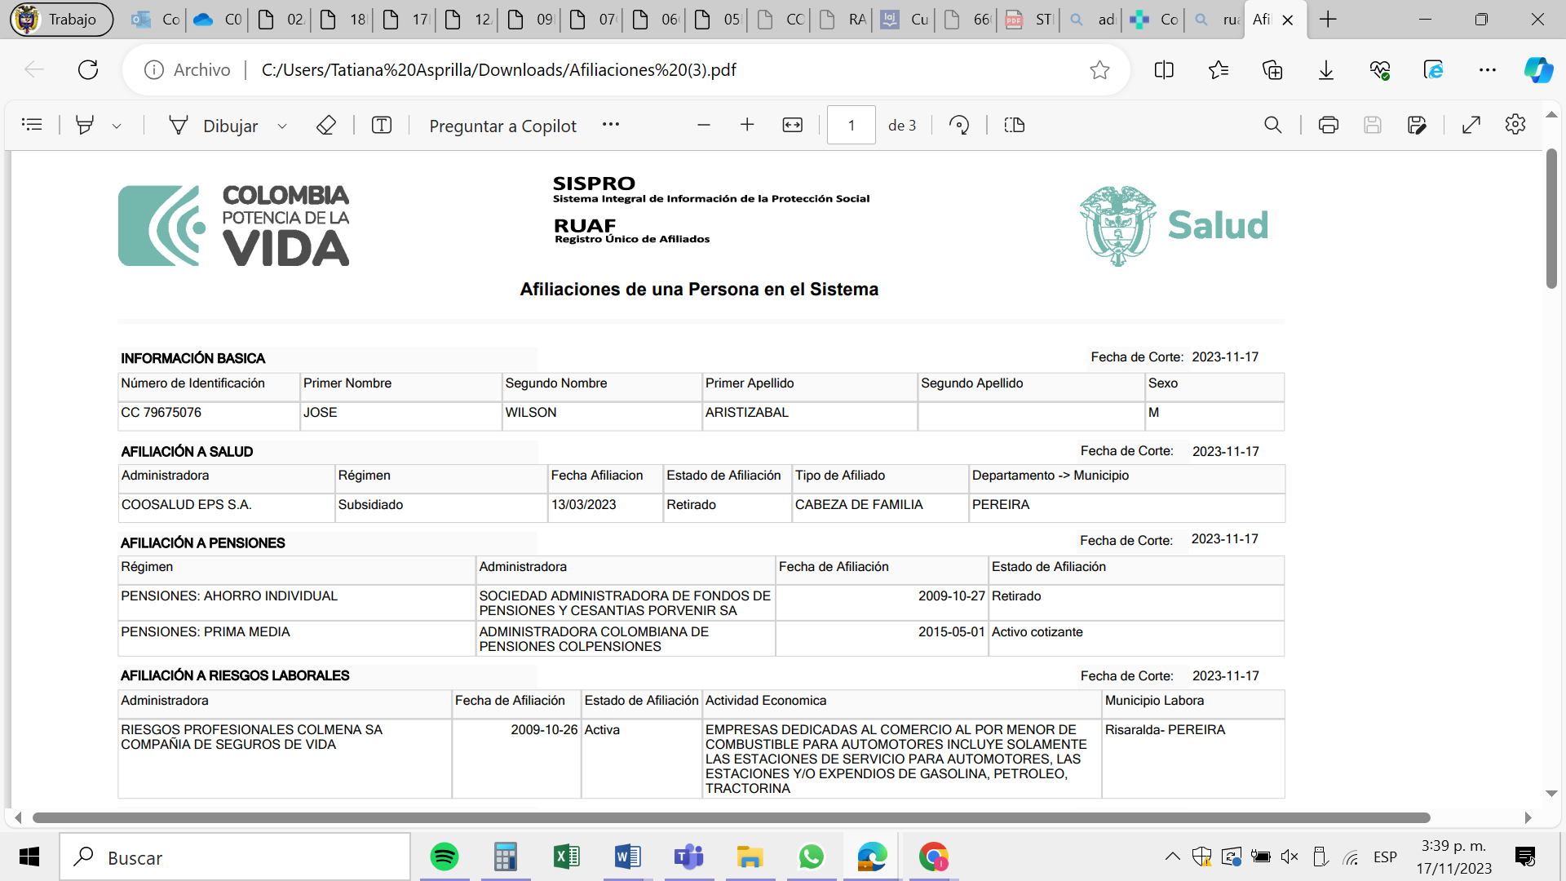

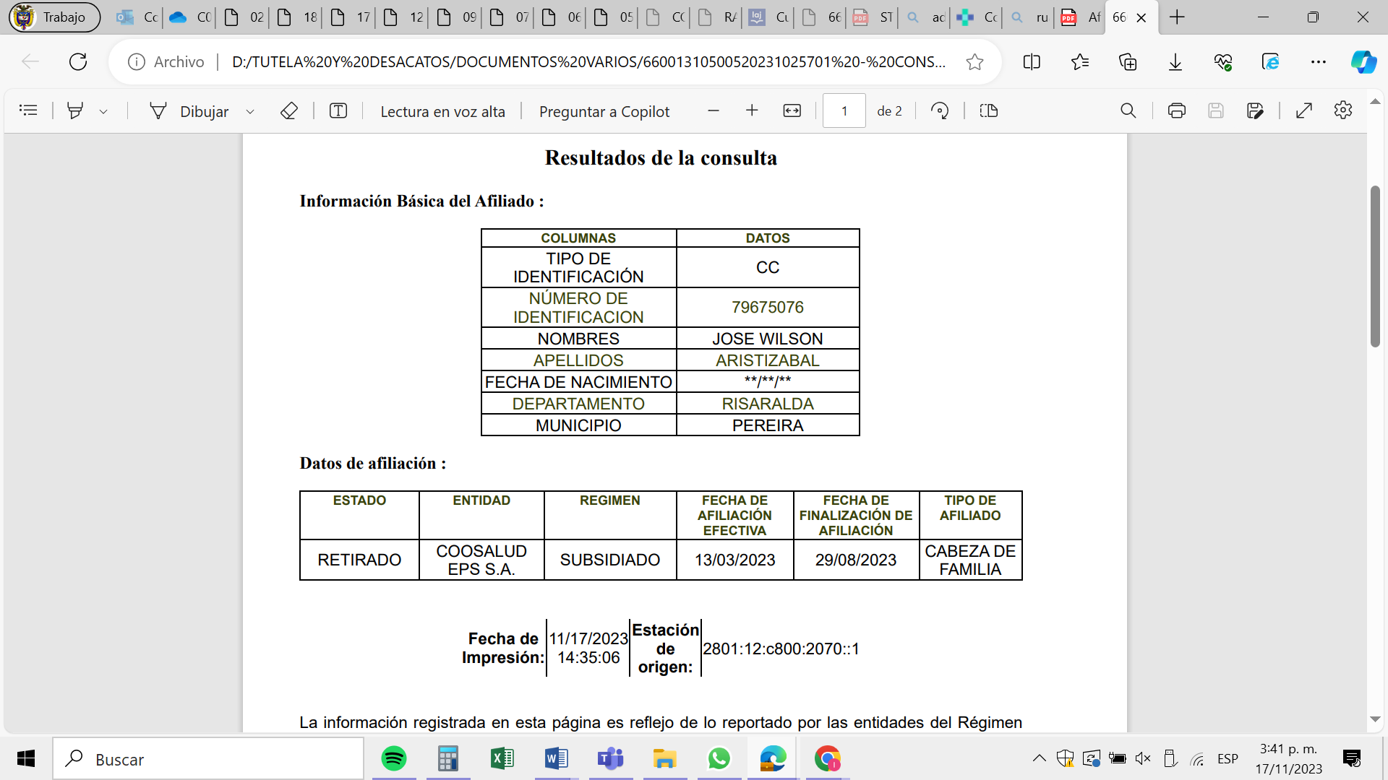

Conforme a lo anterior, dado que el actor sigue figurando como RETIRADO, se adicionará a la sentencia la orden al ADRES para que, dentro de los cinco (5) días siguientes a la notificación de esta providencia, en su calidad de operador de la Base de Datos Única de Afiliados, proceda a actualizar la información del actor, conforme a la novedad reportada por la EPS COOPSALUD S.A. desde el mes de octubre de 2023 y la calificación del SISBÉN convalidada por la SECRETARÍA DE SALUD DEL MUNICIPIO DE PEREIRA.

En mérito de lo expuesto, la **Sala de Decisión Laboral del Tribunal Superior del Distrito Judicial de Pereira**, administrando justicia en nombre de la República y por autoridad de la ley,

**RESUELVE**

**PRIMERO**: **CONFIRMAR** la sentencia impugnada, por las razones expuestas en la parte motiva de esta providencia.

**SEGUNDO: ADICIONAR** la sentencia para **ORDENAR** al ADMINISTRADORA DE LOS RECURSOS DEL SISTEMA GENERAL DE SEGURIDAD SOCIAL EN SALUD (ADRES) que, dentro de los cinco (5) días siguientes a la notificación de esta providencia, en su calidad de operador de la Base de Datos Única de Afiliados, proceda a actualizar la información del señor JOSÉ WILSÓN ARISTIZABAL, conforme a la novedad reportada por la EPS COOPSALUD S.A. desde el mes de octubre de 2023 y la calificación del SISBÉN convalidada por la SECRETARÍA DE SALUD DEL MUNICIPIO DE PEREIRA.

**TERCERO:** DECLARAR **EL HECHO SUPERADO** respecto de lo ordenado a la EPS COOPSALUD S.A. y a la SECRETARÍA DE SALUD PÚBLICA Y SEGURIDAD SOCIAL DE PEREIRA.

**CUARTO: NOTIFÍQUESE** esta providencia a las partes en la forma y términos consagrados en el artículo 30 del Decreto 2591 de 1991.

**QUINTO: DENTRO** de los diez (10) días siguientes a la ejecutoria del presente fallo, **REMÍTASE** de forma electrónica y en los términos del Acuerdo PCSJA20-11594 del 13 de julio de 2020, la presente Acción de Tutela ante la Honorable Corte Constitucional para su eventual **REVISIÓN.**

**NOTIFÍQUESE Y CÚMPLASE**

Los Magistrados,

**GERMÁN DARÍO GÓEZ VINASCO**

**OLGA LUCIA HOYOS SEPÚLVEDA**

**JULIO CÉSAR SALAZAR MUÑOZ**

1. En relación con el derecho a la salud, la Corte Constitucional ha señalado que este es un derecho asistencial, porque requiere para su efectividad de normas presupuestales, procedimentales y de organización que hagan viable le eficacia del servicio público. Ver sentencia T-544 de 2002 y T-304 de 2005, entre otras.
2. Al respecto, consultar sentencias C-577 de 1995 y C-1204 de 2000.
3. Por medio de la cual se regula el derecho fundamental a la salud y se dictan otras disposiciones.
4. Sentencia T-259 de 2019
5. Sentencia T-040 de 2015 y Sentencia SU442 de 2016.